УДК 659

О РОЛИ И СУЩНОСТИ МАРКЕТИНГОВОЙ ДЕЯТЕЛЬНОСТИ В СОВРЕМЕННЫХ УСЛОВИЯХ

Е.С.Бурцева
ГОУ ЛНР «Луганский национальный аграрный университет»
г. Луганск, Луганская Народная Республика

Аннотация. В статье раскрыта сущность и роль маркетинговой деятельности, а также рассмотрены основные ее виды, в частности, продуктовый маркетинг, производственный, сбытовой и маркетинг потребительского спроса. Исследованы три уровня маркетинга: микромаркетинг, макромаркетинг и международный маркетинг.
Ключевые слова: маркетинговая деятельность, продуктовый маркетинг, производственный, сбытовой и маркетинг потребительского спроса, микромаркетинг, макромаркетинг и международный маркетинг.

Summary. The article reveals the essence and role of marketing activities, as well as its main types, in particular, grocery marketing, production, marketing and marketing of consumer demand. Three levels of marketing are investigated: micromarketing, macro marketing and international marketing.
Keywords: marketing activities, grocery marketing, production, sales and marketing of consumer demand, micromarketing, macro marketing and international marketing.

Постановка проблемы. В условиях жесткой конкуренции, а также быстро изменяющейся ситуации на современном рынке, маркетинг выступает важнейшей подсистемой общего менеджмента, направленной на удовлетворение потребностей и формирование лояльности покупателей. К факторам, которые обосновывают значимость оценки и повышения результативности маркетинговой деятельности на предприятии относятся: запросы потребителей, конкуренция, новые технологии, человеческие ресурсы, информационные ресурсы и т.д.
Анализ предыдущих исследований и публикаций. Изучением формирования маркетинговой деятельности предприятия занимались отечественные и зарубежные ученые, среди которых В.И. Богачев [1,4], С.Я. Бугиль [3], Р.П. Дудяк [3], Ф. Котлер [2], В.В. Липчук [3], В.Г. Ткаченко [1,4] и др.
Целью исследования является определение сущности и роли маркетинговой деятельности, а также ее основных видов.
Основные результаты исследования. Маркетинговая деятельность предприятия представляет собой деятельность, которая заключается в развитии рынка товаров и услуг, а также в осуществлении мероприятий для удовлетворения потребностей потребителей [1].
Маркетинговая деятельность отражает объективные условия развития рынка, в котором особое место занимает потребитель. Потребитель предъявляет свои требования к товару, его технико-экономическим характеристикам, качеству, количеству, и создает предпосылки для распределения рынка между производителями. Возрастающая конкуренция, борьба за потребителя заставляет производителей изучать конкретных потенциальных потребителей и запросы рынка, который предъявляет высокие требования к качеству продукции.
Виды маркетинговой деятельности весьма разнообразны и представлены на рис. 1 [2].

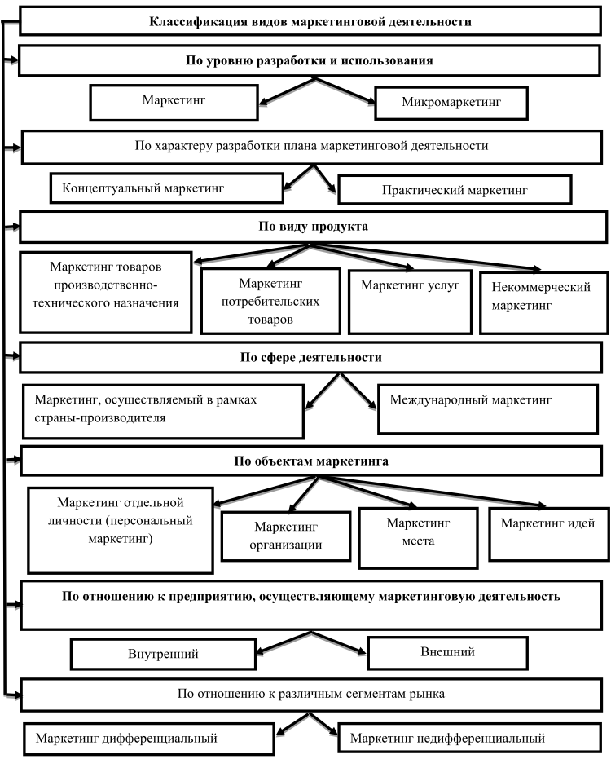
Рисунок 1 - Классификация видов маркетинговой деятельности
Объективной необходимостью является осуществление маркетинговой деятельности, так как важно учитывать рыночный спрос, потребности и требования потребителя. В целях повышения эффективности функционирования предприятия, постоянно усиливается тенденция к планомерной организации производства. Взаимосвязь спроса и видов маркетинга представлена в табл. 1.
Виды маркетинговой деятельности могут отличаться в зависимости от доминирующей философии маркетинга на конкретном предприятии, обладая при этом определенными сильными и слабыми сторонами.
Таблица 1
Взаимосвязь спроса и видов маркетинга
Вид спроса | Вид маркетинга | Содержание маркетинговой деятельности
Отрицательный | Конверсионный | Стимулирование сбыта, создание активного спроса из-за снижения цен, улучшение качества товара
Нулевой | Стимулирующий | Рекламирование, предоставление товара с новыми характеристиками, предложение товаров другим рынкам (сегментам)
Сезонный (нерегулярный) | Синхромаркетинг | Использование гибких цен, политики скидок, сглаживание сезонных колебаний производства и продажи
Полноценный | Поддерживающий | Поддержание спроса, качества товаров, сервиса
Ажиотажный | Демаркетинг | Усиление сбытовой деятельности, снижение цен, рекламной активности
Уникальный | Персональный | Персональная продажа, развитие сервиса
Креативный | Инновационный | Разработка и предложение на рынок новых товаров
Различают четыре основных вида маркетинговой деятельности [4].
1. Продуктовый маркетинг - опирается на сильные стороны технологий и прогноз потенциального спроса потребителей. В производстве ведущее место (цель) занимают качественные характеристики товара. Предприятия производят товар, рассчитывая на увеличение потребительского спроса в перспективе.
2. Производственный маркетинг - производство продукции осуществляется исходя из показателей эффективности, в частности, внимание уделяется издержкам производства и способам их снижения.
3. Сбытовой маркетинг - направление деятельности на объем продаж, обновление ассортимента выпускаемой продукции и, таким образом, ускорение товарооборота. Прежде всего, анализируется текущий платёжеспособный спрос, который позволит получить наибольшую выручку от продаж в краткосрочном периоде.
4. Маркетинг потребительского спроса - ориентация на удовлетворение потребностей потребителей. Учитываютсяотличияв потребностях разных групп потребителей, а также изменения их предпочтений. В результате предприятия быстро адаптируются на рынке и меняют номенклатуру выпускаемой продукции. Предприятия, которые используют такой вид маркетинга, меньше всего подвергаются рискам затоваривания, снижения выручки от продаж, возникновения ситуации неудовлетворенного спроса. Но такую маркетинговую деятельность может позволить не каждое предприятие, так как она требует значительных вложенийв разработку и реализацию маркетинговой стратегии. Однако результат, как правило, покрывает все издержки и приносит не только прибыль, но и значительное конкурентное преимущество на рынке.
Выделяютследующие уровни маркетинга: микромаркетинг,макромаркетинг и глобальный (международный) маркетинг [3].
Микромаркетинг (внутренний, внешний маркетинг) - рыночная деятельность отдельного предприятия (фирмы, компании). В частности, внутренний маркетинг - организация деятельности персонала собственной маркетинговой службы и внешний маркетинг - доведение товара до потребителя, организация связей с клиентами и торговыми посредниками, изучение рынка.
Макромаркетинг представляет собой участие государственных учреждений, отраслевых и региональных структур в управленческой, регулирующей и исследовательской деятельности в рыночной сфере.
Глобальный, или международный, маркетинг, - деятельность на внешнем, мировом рынке, внешняя торговля (особая форма - мегамаркетинг, т.е. деятельность транснациональных компаний по проникновению на рынок какой-либо страны).
Выводы. Таким образом,маркетинговая деятельность предприятия направлена на установление конкретных текущих и стратегических целей, поиск путей их достижения и источников ресурсов хозяйственной деятельности;определение ассортимента и качества продукции, оптимальную структуру производства и прогнозируемую прибыль. Производитель должен производить такую продукцию, которая удовлетворит потребности потребителей и принесет прибыль. Поэтому необходимо изучать общественные и индивидуальные потребности, запросы рынка как необходимое условие и предпосылку производства.
Список литературы
1. | Актуальные вопросы системы управления хозяйственным комплексом Луганской Народной Республики: монография / Богачев В.И., Ткаченко В.Г., Е.В. Коваленко и др. - Луганск: «Промпечать», 2016. - 340 с.
2. | Котлер Ф. Основы маркетинга:краткий курс / Пер с англ. — М.: Издательский дом "Вильямс", 2007. — 656 с.
3. | Липчук В.В. Маркетинг: основы теории и практики: учебное пособие / В.В. Липчук, Р.П. Дудяк, С.Я. Бугиль; под общ.редакцией В.В. Лыпчука. – 3 - е изд., испр. и доп. – Львов: «Магнолия 2006», 2008. – 288 с.
4. | Ткаченко В.Г. Предпринимательство в ЛНР: состояние, проблемы, пути улучшения: Справочник / В.Г. Ткаченко, В.И. Богачев, В.Г. Пеннер. – Луганск: «Промпечать», 2015. – 238 с.

